Министерство образования Республики Беларусь

Учреждение образования
БЕЛОРУССКИЙ ГОСУДАРСТВЕННЫЙ УНИВЕРСИТЕТ
ИНФОРМАТИКИ И РАДИОЭЛЕКТРОНИКИ

Факультет информационных технологий и управления
Кафедра информационных технологий автоматизированных систем

Отчёт по лабораторной работе №1

по дисциплине
«Системы управления базами данных»

РАЗВЁРТЫВАНИЕ SQL SERVER В КОНТЕЙНЕРАХ DOCKER

Выполнил: студ. гр 320601
Образцов А. С.

Проверила: Шабанович Р. А.

Минск 2025

1 ЦЕЛЬ РАБОТЫ

Целью данной лабораторной является получить практические навыки развёртывания СУБД в среде контейнеризации Docker: сборка и запуск двух контейнеров на базе образа Microsoft SQL Server 2019, настройка сетевого взаимодействия между ними, проверка связности (ping), а также создание базы данных в одном из контейнеров и заполнение её данными по заданной схеме.

2 КРАТКОЕ ТЕОРЕТИЧЕСКОЕ ВВЕДЕНИЕ

Docker — платформа контейнеризации, позволяющая упаковывать приложение и его зависимости в изолированную среду выполнения (контейнер). В отличие от виртуальных машин контейнер не включает отдельную ОС и использует ядро хоста, что даёт быстрый запуск и меньший расход ресурсов. Базовой единицей развёртывания служит образ (image) — неизменяемый шаблон из слоёв файловой системы и метаданных. Контейнер — это запущенный экземпляр образа с собственным тонким слоем для записи; образ собирается по инструкциям из Dockerfile (FROM, RUN, COPY, ENV и др.). Хостом называют машину, на которой работает Docker Engine и создаются контейнеры.
Для описания нескольких сервисов и их связей используется Docker Compose. Файл docker-compose.yml задаёт сервисы (services), образы или сборку (build), переменные окружения (environment, env_file), проброс портов (ports) и общие сети (networks). Команда docker compose up поднимает все описанные контейнеры и создаёт для них сеть. Контейнеры в одной пользовательской сети видят друг друга по имени сервиса благодаря встроенному DNS; тип сети bridge создаёт виртуальный мост на хосте и выдаёт контейнерам IP из одной подсети. Проброс портов в формате «хост:контейнер» позволяет подключаться к сервису с хоста.
Microsoft SQL Server 2019 доступен в виде официального образа для запуска в контейнере. Для старта необходимо принять лицензию (ACCEPT_EULA=Y) и указать редакцию (MSSQL_PID=Developer для разработки и обучения). Пароль учётной записи SA задаётся переменной окружения и должен соответствовать требованиям сложности. Выполнение SQL-скриптов внутри контейнера возможно с помощью утилиты sqlcmd (mssql-tools): файл копируется в контейнер командой docker cp, затем запускается sqlcmd с параметром -i. Проверка связности между контейнерами выполняется утилитой ping по имени сервиса (например, ping sql2 из контейнера sql1), что подтверждает корректность настройки сети.
3 ВЫПОЛНЕНИЕ РАБОТЫ

На основном этапе выполнения работы было развёрнуто два контейнера с Microsoft SQL Server 2019 в среде Docker, настроено сетевое взаимодействие между ними и создана база данных с заполнением данными по заданной схеме. В корне проекта созданы конфигурационные файлы Docker (Dockerfile, docker-compose.yml), файл переменных окружения (.env) и SQL-скрипт инициализации в каталоге sql (init.sql), в котором реализовано создание базы lab1, таблиц сущностей (Пользователи, Чаты, Метки, Роли, Задачи и связующие таблицы) и вставка тестовых данных.
Основной задачей было обеспечить связность контейнеров по сети (проверка ping), собрать образ с утилитами ping и sqlcmd и выполнить инициализацию БД в контейнере sql1.

3.1 Структура проекта и конфигурация Docker

Структура проекта задана в виде каталога lab1 с файлами Dockerfile, docker-compose.yml, .env и подкаталогом sql с файлом init.sql. В Dockerfile за основу взят образ mcr.microsoft.com/mssql/server:2019-latest. В первом блоке RUN устанавливаются iputils-ping, curl, apt-transport-https и gnupg2; во втором — добавляется репозиторий Microsoft и устанавливаются mssql-tools и unixodbc-dev. В конце задаётся переменная PATH для вызова sqlcmd без полного пути и выполняется переключение обратно на пользователя mssql.
В docker-compose.yml описаны два сервиса sql1 и sql2 с общей сборкой из текущего каталога, фиксированными именами контейнеров sql1 и sql2, подключением переменных из .env и переменными окружения ACCEPT_EULA=Y и MSSQL_PID=Developer. Для sql1 настроен проброс портов 1433 на хост, для sql2 — 1434 на хост; оба сервиса подключены к пользовательской сети mssql_net с драйвером bridge. Пароль учётной записи SA задаётся в .env и не хранится в открытом виде в compose-файле.

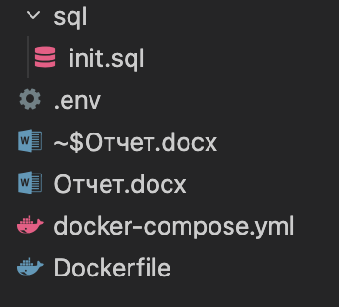

Рисунок 1 – Структура проекта
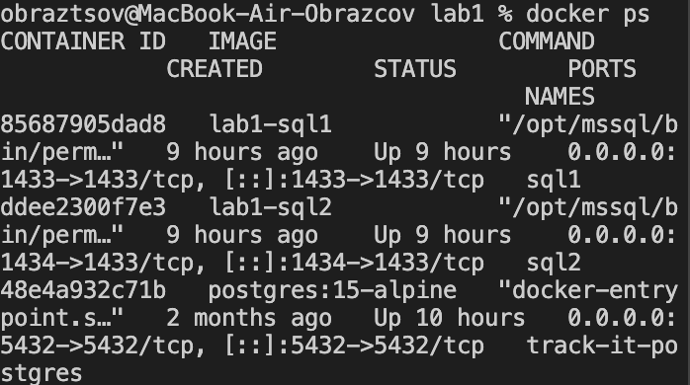

Рисунок 2 – Вывод команды docker ps

3.2 Сеть и взаимодействие контейнеров

После запуска сервисов командой docker compose up -d --build была проверена связность контейнеров в общей сети mssql_net. Оба контейнера подключены к одной bridge-сети и разрешаются по имени сервиса (sql1, sql2) через встроенный DNS Docker. Проверка выполнялась утилитой ping изнутри контейнеров с помощью docker exec: из sql1 выполнялся ping по имени sql2, из sql2 — по имени sql1. Успешный обмен пакетами (0% packet loss) подтвердил корректную настройку сети и возможность взаимодействия контейнеров по именам.

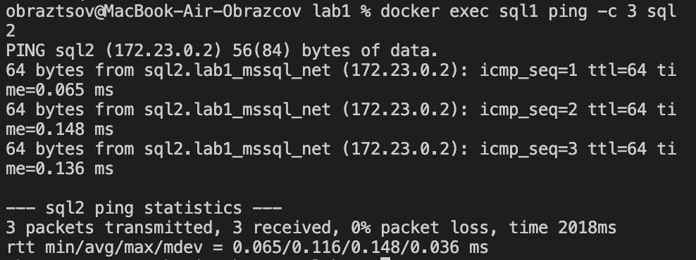

Рисунок 3 – Вывод команды docker exec sql1 ping -c 3 sql2

3.3 Создание базы данных и загрузка данных

Скрипт sql/init.sql создаёт базу lab1 при её отсутствии, переключается в неё и формирует схему: последовательно удаляются связующие и основные таблицы (при наличии), затем создаются таблицы Users, Chats, Roles, Labels, Tasks, UserChatRoles, ChatRoles и ChatTasks с первичными и внешними ключами в соответствии с заданными сущностями. После создания таблиц выполняются INSERT с тестовыми данными (пользователи, чаты, роли, метки, задачи и записи в связующих таблицах).
Загрузка скрипта в контейнер sql1 выполнялась в два шага: копирование файла в контейнер командой docker cp и выполнение скрипта через sqlcmd с параметром -i. Перед выполнением init.sql необходимо дождаться полного запуска SQL Server в контейнере.

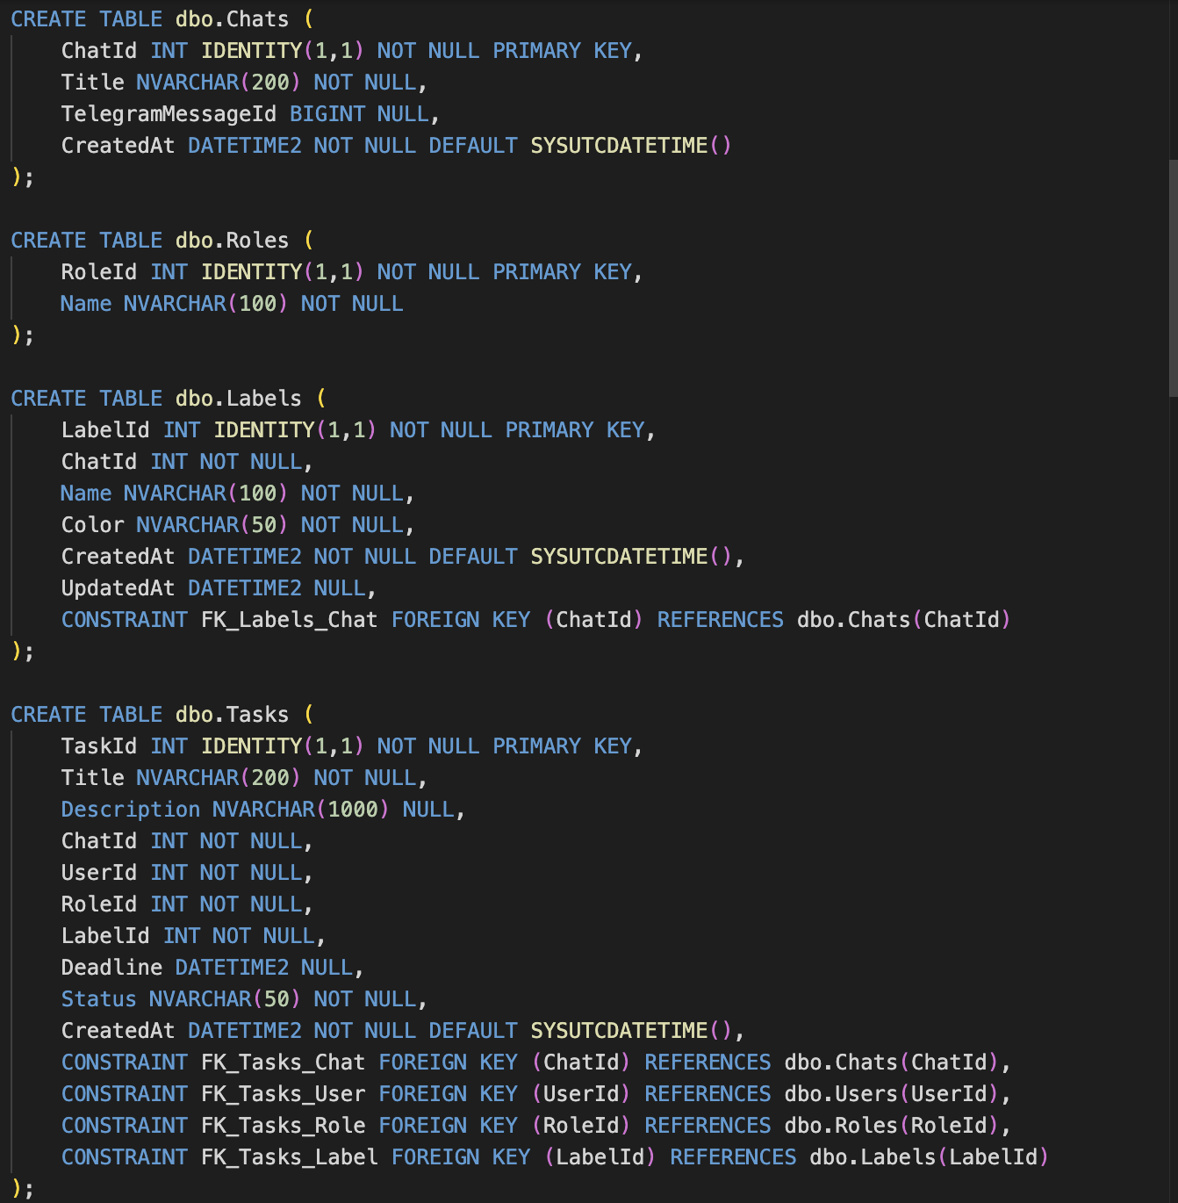

Рисунок 4 – Фрагмент sql/init.sql

3.4 Проверка результата

Для проверки результата инициализации использовалась утилита sqlcmd внутри контейнера sql1. Выполнялись запросы: вывод списка баз данных, список таблиц в lab1 и выборка данных из одной из таблиц (например, Users). Это подтвердило наличие базы lab1, создание всех заданных таблиц и корректность загруженных данных.

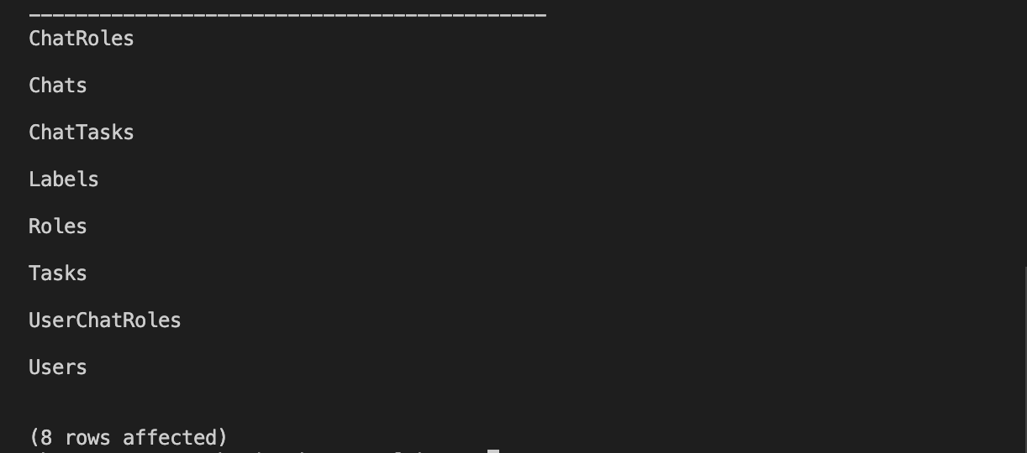

Рисунок 5 – Вывод sqlcmd с результатами проверки

ЗАКЛЮЧЕНИЕ

В результате выполнения данной лабораторной работы была достигнута поставленная цель — получение практических навыков развёртывания СУБД в среде контейнеризации Docker: сборка и запуск двух контейнеров на базе образа Microsoft SQL Server 2019, настройка сетевого взаимодействия между ними и создание базы данных с заполнением её данными по заданной схеме.
В ходе работы были реализованы конфигурация образа (Dockerfile) с добавлением утилит ping и sqlcmd, описание мультиконтейнерного окружения в Docker Compose с общей bridge-сетью и пробросом портов, проверка связности контейнеров по имени с помощью ping и загрузка SQL-скрипта инициализации в контейнер с выполнением через sqlcmd. Было продемонстрировано, что контейнеры в одной пользовательской сети разрешаются по имени сервиса и могут обмениваться трафиком без дополнительной настройки. Также рассмотрена роль переменных окружения (ACCEPT_EULA, MSSQL_PID, SA_PASSWORD) и файла .env при запуске SQL Server в контейнере.
Практическое использование docker cp и sqlcmd -i позволило выполнить создание базы lab1, таблиц сущностей (Пользователи, Чаты, Метки, Роли, Задачи и связующие таблицы) и вставку тестовых данных. Развёрнутая конфигурация демонстрирует типичный сценарий подготовки среды для разработки и тестирования СУБД с использованием Docker. Полученные знания составляют основу для дальнейшей работы с контейнерами и развёртыванием серверных приложений.

